Найти общее решение дифференциального уравнения.

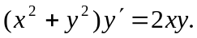

Решение:

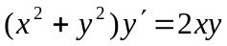
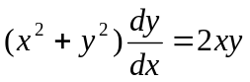 Разделим уравнение на 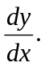 Получим:
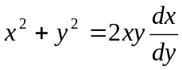 или 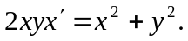
Теперь разделим уравнение на выражение 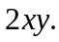
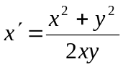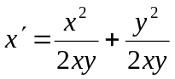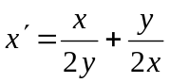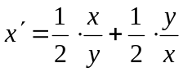
Получили уравнение вида 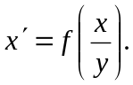 Значит, это однородное уравнение. Решим его с помощью подстановки: 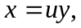 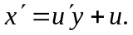 Тогда уравнение примет вид:
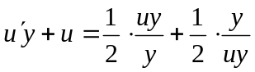
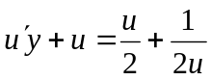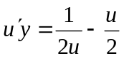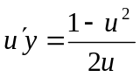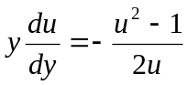
Получили уравнение с разделяющимися переменными. Разделяем переменные.
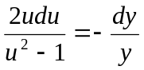 Интегрируем обе части уравнения:
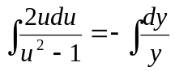
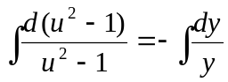
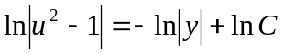
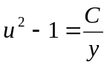
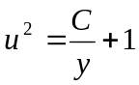
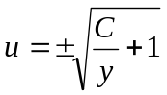
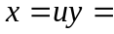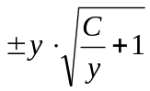 – общее решение дифференциального уравнения.

